IEEE Standard SRS Template

1. Introduction
   1. Purpose

Tujuan dokumen SRS ini adalah untuk memberikan deskripsi kebutuhan aplikasi penjadwalan seminar dan sidang proyek akhir mahasiswa sarjana dan pasca-sarjana STEI ITB Bandung. Pada dokumen ini akan dijelaskan kebutuhan fungsional dan non fungsional aplikasi penjadwalan tersebut.

Dokumen ini ditujukan bagi tim pengembang dan pemangku kepentingan aplikasi penjadwalan proyek akhir, termasuk koordinator penjadwalan dan tim penilai proyek aplikasi penjadwalan seminar dan sidang ini.

* 1. Scope

Aplikasi yang akan dibangun adalah Aplikasi Penjadwalan Seminar dan Sidang Proyek Akhir Mahasiswa Sarjana dan Pasca-sarjana STEI ITB Bandung. Aplikasi ini akan menangani proses sejak dikeluarkannya surat tugas pembimbing oleh bidang TU sampai mahasiswa yang bersangkutan telah lulus sidang atau dinyatakan gagal sidang. Aplikasi akan menyimpan data mahasiswa yang sedang dalam proses pengerjaan Proyek Akhir, mulai proposal sampai selesai sidang. Tugas utama aplikasi ini adalah untuk menghasilkan sebuah jadwal sidang proyek akhir yang berisi mahasiswa, dosen pembimbing, dosen penguji, ruangan yang digunakan dan waktu bagi tiap mahasiswa yang memenuhi syarat.

Kelebihan aplikasi ini adalah kemampuannya untuk melakukan generate jadwal sidang sesuai dengan data-data yang telah tersedia, seperti: slot waktu sidang, waktu yang diusulkan oleh mahasiswa, ruangan yang tersedia, waktu yang diusulkan oleh dosen pembimbing dan dosen penguji. Algoritma akan melakukan penghitungan dengan memperhitungkan beberapa faktor seperti jadwal mata kuliah, ketersediaan ruangan, kemungkinan konflik dengan jadwal mahasiswa lain, ketersediaan waktu dosen pembimbing dan dosen penguji.

* 1. Definitions, Acronyms & Abbreviations
     1. Definition

|  |  |
| --- | --- |
| **Istilah** | **Definisi** |
| Proyek Akhir | Proyek Akhir adalah sebuah karya akhir mahasiswa yang dikerjakan sebagai syarat kelulusan masa studi.  Untuk S1, Proyek Akhir disebut sebagai Tugas Akhir (TA), sedangkan untuk S2 disebut sebagai Tesis. |
| Seminar 1 | Seminar 1 dilakukan oleh mahasiswa dihadapan beberapa mahasiswa lainnya. Jumlah mahasiswa minimal dapat ditentukan pada konfigurasi. Pada tahap seminar 1, tidak perlu dihadiri oleh dosen pembimbing atau dosen penguji |
| Seminar 2 | Seminar 2 dilakukan oleh mahasiswa dihadapan mahasiswa lainnya dan dihadiri pula oleh dosen pembimbing. Jumlah mahasiswa minimal dapat ditentukan pada konfigurasi. Seminar 2 tidak perlu dihadiri oleh dosen penguji |
| Sidang | Sidang adalah puncak dari proses pengerjaan Proyek Akhir. Sidang dihadiri oleh mahasiswa yang mengerjakan Proyek Akhir, dosen pembimbing dan dosen penguji. |

* 1. References
  2. Overview

Bagian-bagian berikutnya akan berisi semua kebutuhan, baik secara fungsional maupun non fungsional aplikasi. Kebutuhan perangkat keras dan peraturan – peraturan yang mendasari pembangunan perangkat lunak akan dibahas pada bagian selanjutanya dari dokumen ini. Gambar *user interface design* juga akan disertakan untuk memberikan gambaran dari perangkat lunak yang dibangun.

1. Overall Description
   1. Product Perspective
      1. System Interfaces
      2. User Interfaces
      3. Hardware Interfaces
      4. Software Interfaces
      5. Communications Interfaces
      6. Memory Constraints
      7. Operations
      8. Site Adaptation Requirements
   2. Product Functions
   3. User Characteristics
   4. Constraints
   5. Assumptions and Dependencies
2. Specific Requirements
   1. External Interface Requirements
      1. User Interfaces
         1. Login

Setiap pengguna harus meng-input-kan informasi user name dan password untuk dapat menggunakan aplikasi.

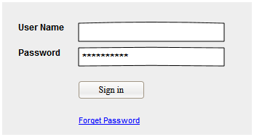

Gambar 1. Tampilan Login

Jika informasi yang di-input-kan benar, maka akan ditampilkan halaman sesuai dengan kategori pengguna.

* + - 1. Halaman Koordinator

Gambar di bawah ini adalah tampilan awal untuk pengguna dengan kategori Koordinator.

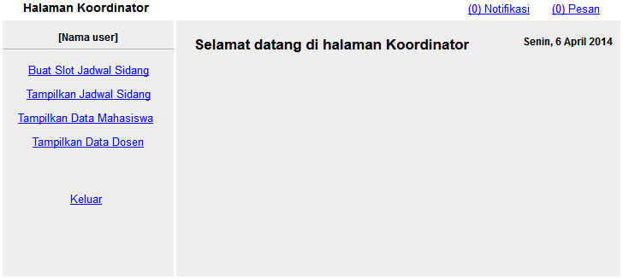

Gambar 2. Tampilan halaman muka koordinator

* + - 1. Buat Slot Sidang

Koordinator berwenang untuk membuat sebuah slot jadwal sidang yang baru. Untuk melakukannya, koordinator dapat klik pada tautan “Buat Slot Jadwal Sidang”.

Pada halaman ini, koordinator harus memilih tanggal mulai dan tanggal selesai dari sebuah jadwal, lalu mendefinisikan waktu untuk tiap slot. Koordinator dapat menambahkan slot dengan klik tautan “Tambah slot”, lalu mengisi waktu yang ditentukan. Untuk mengakhiri dan menyimpan, tersedia tombol “Simpan”.

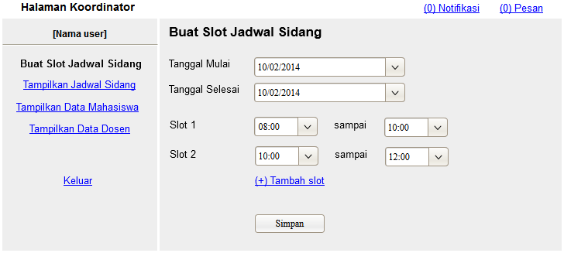

Gambar 3. Tampilan slot jadwal sidang

* + - 1. Tampilkan Jadwal Sidang

Koordinator dapat menampilkan semua jadwal sidang yang tersimpan di dalam database dengan klik tautan “Tampilkan Jadwal Sidang”

Aplikasi akan menampilkan semua jadwal sidang yang tersimpan di dalam database, baik yang masih aktif/terbuka, maupun yang sudah terkunci.

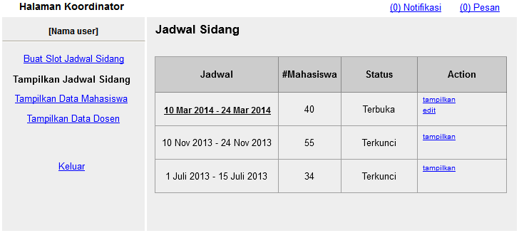

Gambar 4. Jadwal Sidang

Koordinator dapat menampilkan informasi untuk tiap jadwal sidang yang tersedia dengan klik pada tautan “tampilkan” pada masing-masing jadwal. Untuk jadwal yang masih terbuka, disediakan tautan “edit” untuk mengubah atau memperbaiki jadwal tersebut.

Sebuah jadwal sidang yang terbuka dan yang baru saja dibuat belum memiliki isi. Ketika tautan “edit” di-klik, maka tampilan yang akan muncul adalah seperti dibawah ini.

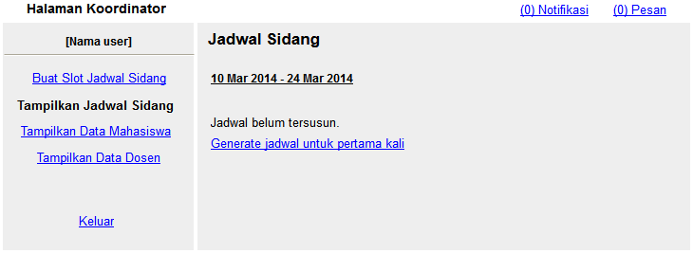

Gambar 5. Jadwal sidang belum ada isi

Koordinator dapat meng-klik tautan “Generate jadwal untuk pertama kali” untuk membuat aplikasi meng-generate jadwal untuk pertama kali. Hasil dari proses tersebut dapat dilihat seperti pada gambar dibawah ini.

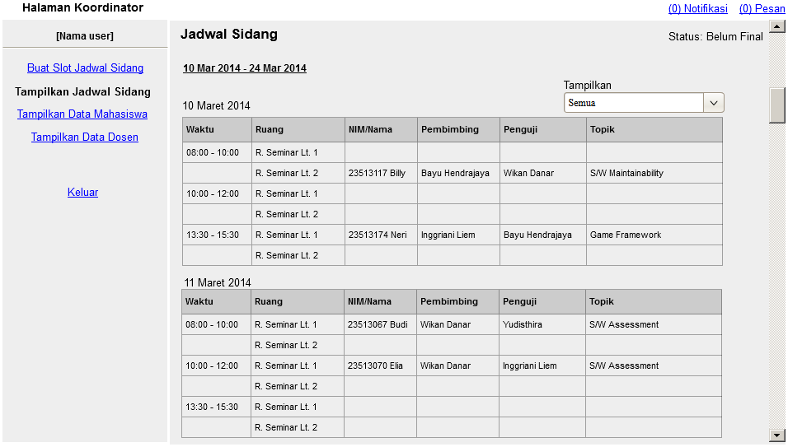

Gambar 6. Tampilan jadwal sidang setelah *generate*

* + - 1. Data Mahasiswa

Koordinator dapat menampilkan seluruh data mahasiswa yang telah memenuhi syarat untuk mengikuti seminar/sidang dengan klik tautan “Tampilkan Data Mahasiswa”.

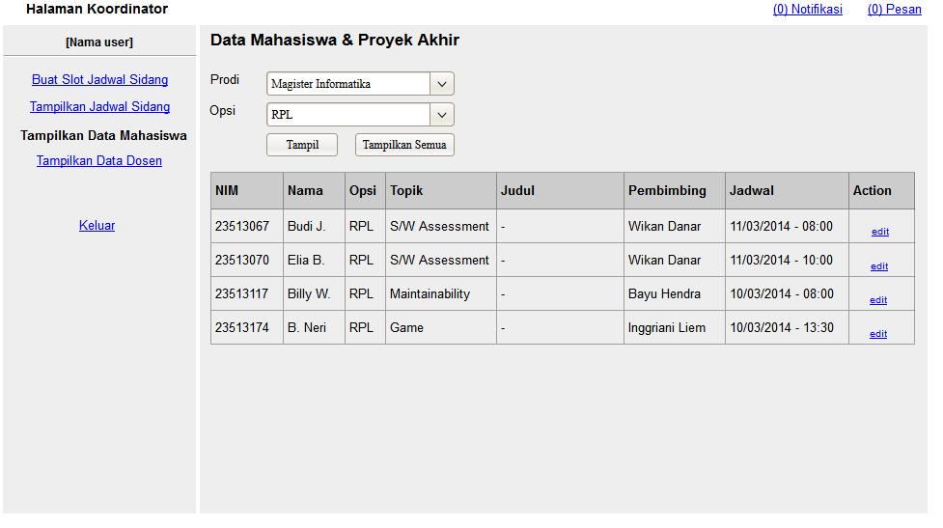

Gambar 7. Data Mahasiswa

Koordinator dapat menampilkan dan mengubah jadwal masing-masing mahasiswa yang terdaftar dengan klik tautan “edit”.

Setelah data mahasiswa ditampilkan, koordinator dapat mengubah sesuai dengan kebutuhan, lalu menyimpannya.

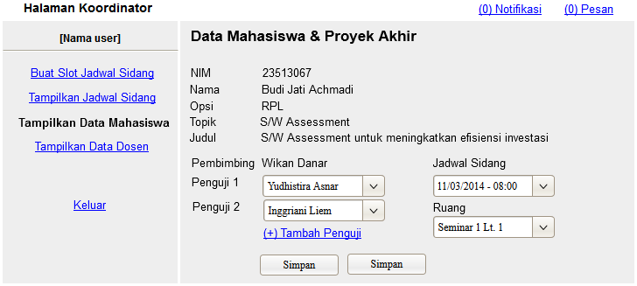

Gambar 8. Data per mahasiswa

* + - 1. Data Dosen

Koordinator dapat menampilkan semua data dosen dengan klik tautan “Tampilkan Data Dosen”.

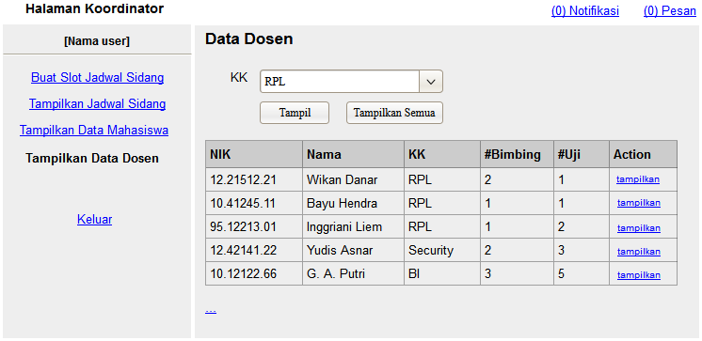

Gambar 9. Data Dosen

Untuk menampilkan data mengenai siapa saja mahasiswa yang dibimbing dan diuji oleh dosen tertentu, klik tautan “tampilkan”, maka akan ditampilkan seperti pada gambar dibawah ini.

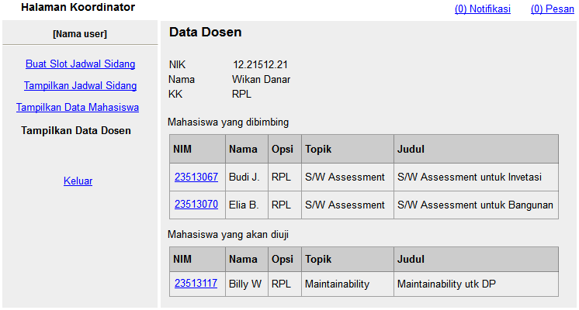

Gambar 10. Data per dosen

* + 1. Hardware Interfaces
    2. Software Interfaces
    3. Communication Interfaces
  1. Functional Requirements
     1. Scheduling Function

| No | Requirement |
| --- | --- |
| FR1 | Perangkat lunak dapat membangkitkan jadwal Sidang Proyek Akhir sementara berdasarkan formulir pengajuan sidang  yang diisi oleh mahasiswa. |
| FR2 | Perangkat lunak menyimpan jadwal Seminar 2 dari hasil formulir pengajuan seminar yang diisi oleh mahasiswa. |
| FR3 | Perangkat lunak dapat mengirim notifikasi jadwal Seminar 2 dan Sidang kepada dosen pembimbing berupa informasi hari/tanggal, waktu, dan tempat seminar. |
| FR4 | Perangkat lunak dapat mengirim notifikasi kepada calon dosen penguji yang diusulkan oleh mahasiswa yang mengajukan usulan Sidang Proyek Akhir. |
| FR5 | Perangkat lunak akan menawarkan kepada dosen penguji lain jika dosen penguji yang diusulkan menolak. |
| FR6 | Perangkat lunak dapat menampilkan daftar mahasiswa yang akan melakukan Sidang kepada dosen pembimbing. |
| FR7 | Perangkat lunak dapat menampilkan daftar mahasiswa yang akan diuji kepada dosen penguji. |
| FR8 | Perangkat lunak dapat memberikan pilihan kepada dosen penguji untuk menyetujui atau tidak permintaan mahasiswa untuk diuji oleh dosen yang bersangkutan. |
| FR9 | Perangkat lunak dapat memberikan peringatan jika terjadi jadwal seminar atau sidang yang bentrok.. |
| FR10 | Perangkat lunak merubah jadwal sementara menjadi jadwal akhir dengan persetujuan dari dosen koordinator. |
| FR11 | Perangkat lunak dapat menampilkan hasil pembangkitan jadwal Sidang Proyek Akhir kepada dosen dan mahasiswa. |

* + 1. Viewing Function
  1. Performance Requirements
  2. Design Constraints
  3. Software System Attributes
     1. Reliability

1. Perangkat unak mampu memproses data mahasiswa yang banyak dalam s
   * 1. Availability
     2. Security
     3. Maintainability
   1. Other Requirements
2. Supporting Information
   1. Table of Contents and Index
   2. Appendixes

Note: History of versions of this document with author/contributor info may be included before the main sections of the document.